直播课**学生端-电脑端**操作指南

1. 学生端通过平台链接https://hbtcm.ls365.net/，输入账号和密码进到学生平台

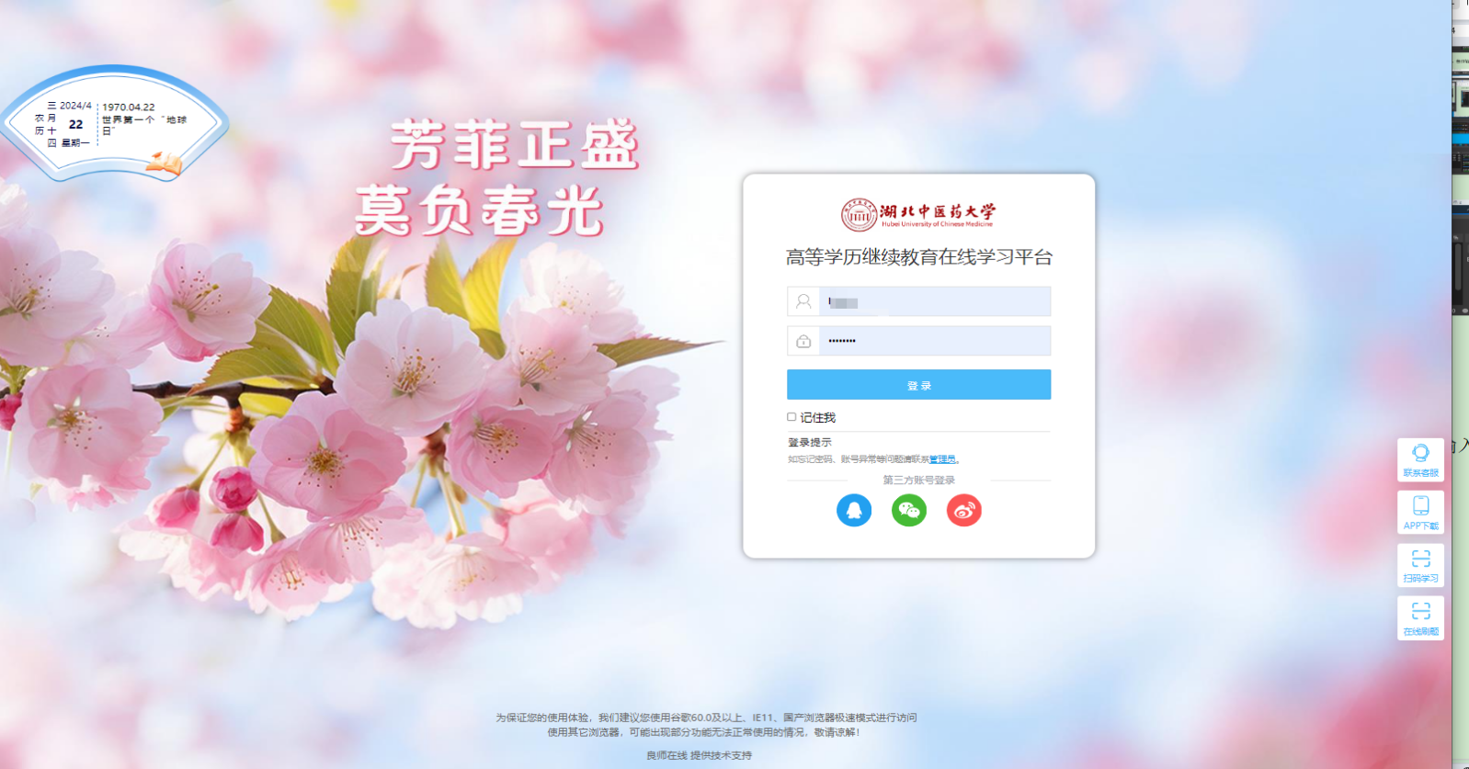

1. 点击我的课程→下拉找到直播课

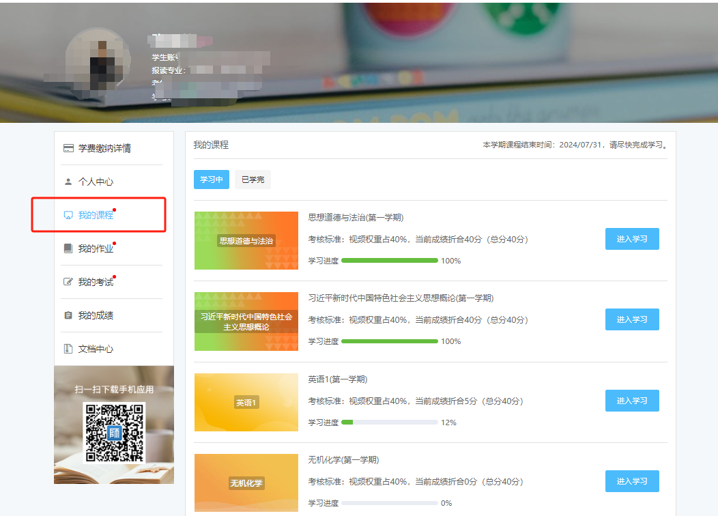

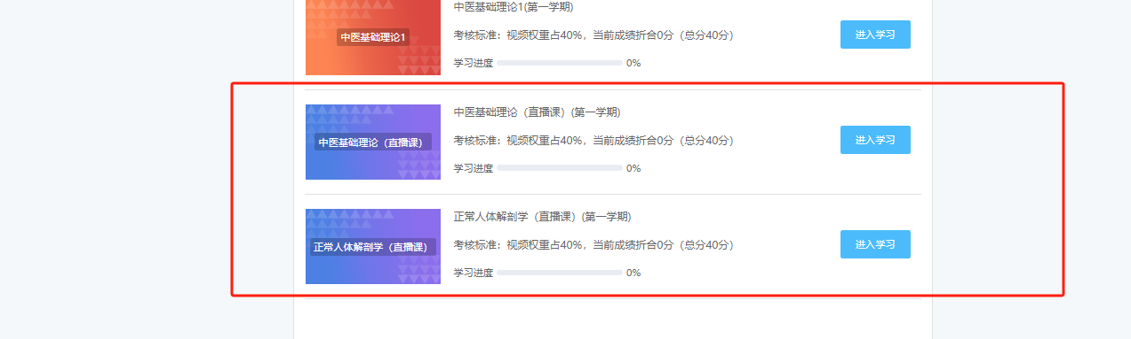

1. 学生根据直播课时间准时进入平台进入学习即可。

直播课**学生端-手机端**操作指南

1. 学生端通过平台链接https://hbtcm.ls365.net/，输入账号和密码进到平台

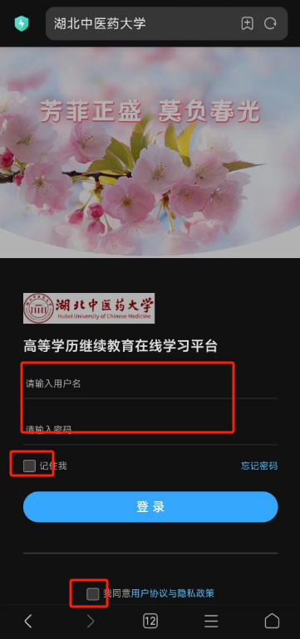

1. 点击我的课程

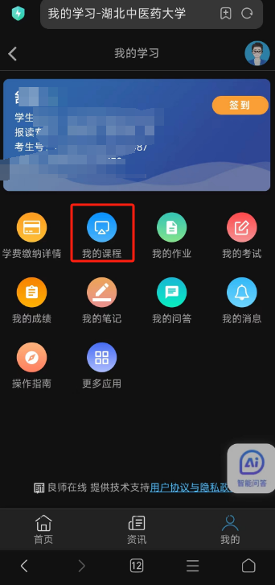

1. 下拉课程找到需要学习的直播课

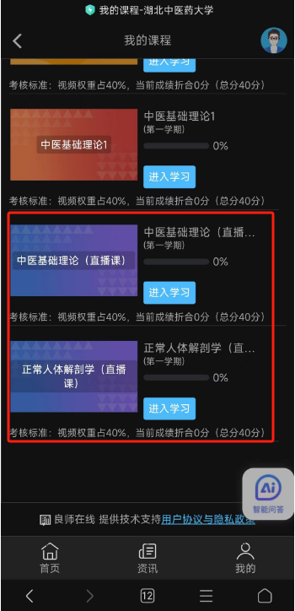

1. 学生在规定的时间进入平台学习即可